1. Так как у меня есть созданный аккаунт в git

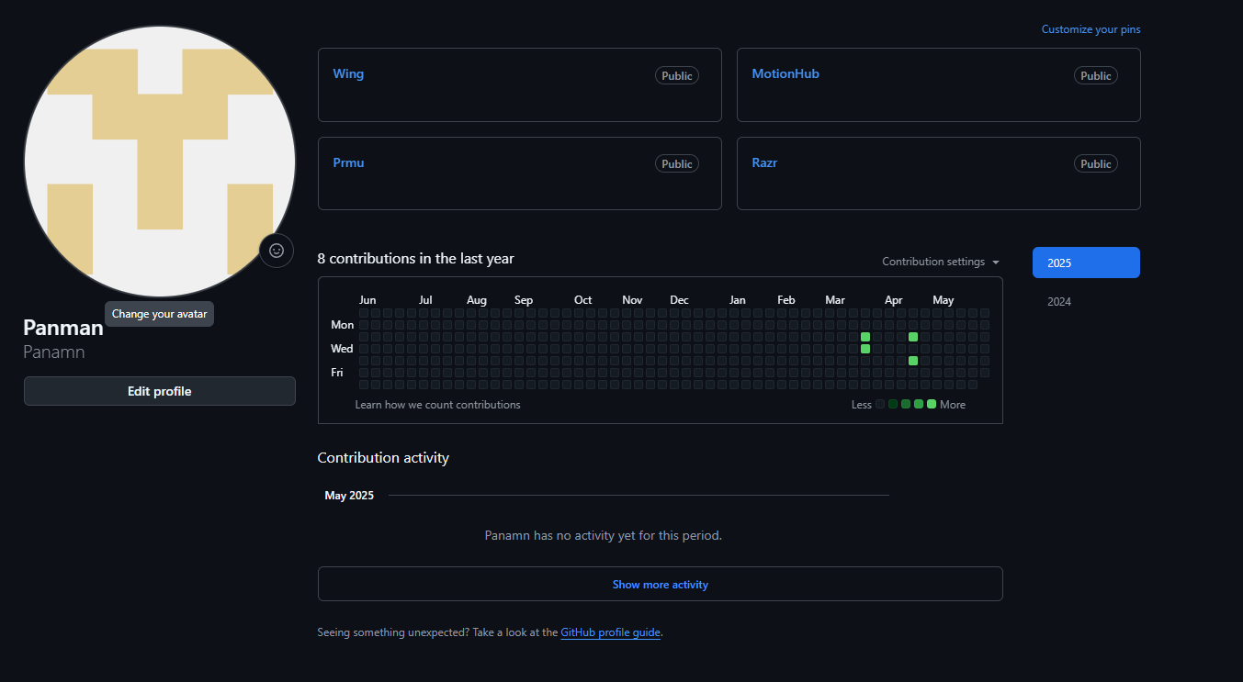

1. Изменил фотографию

